실험 8 모의보고서

2017-13846 양준엽

B2. (1) 1)

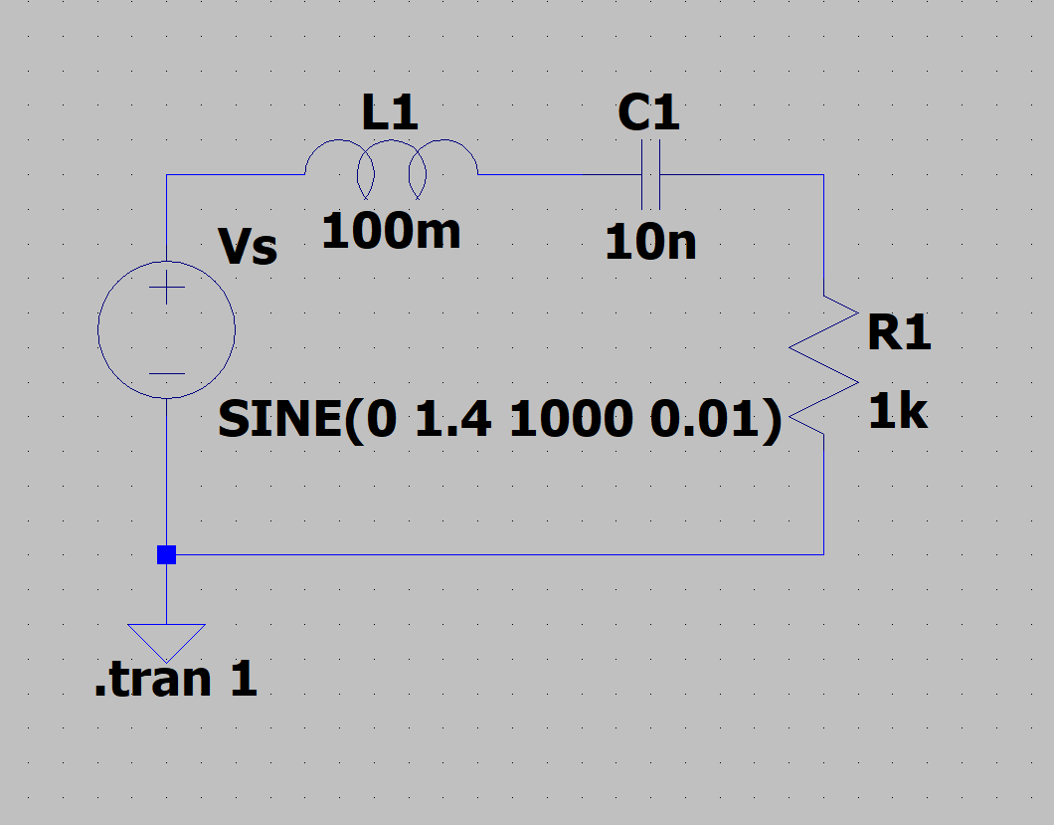

2) 공진주파수 

3) 

4) 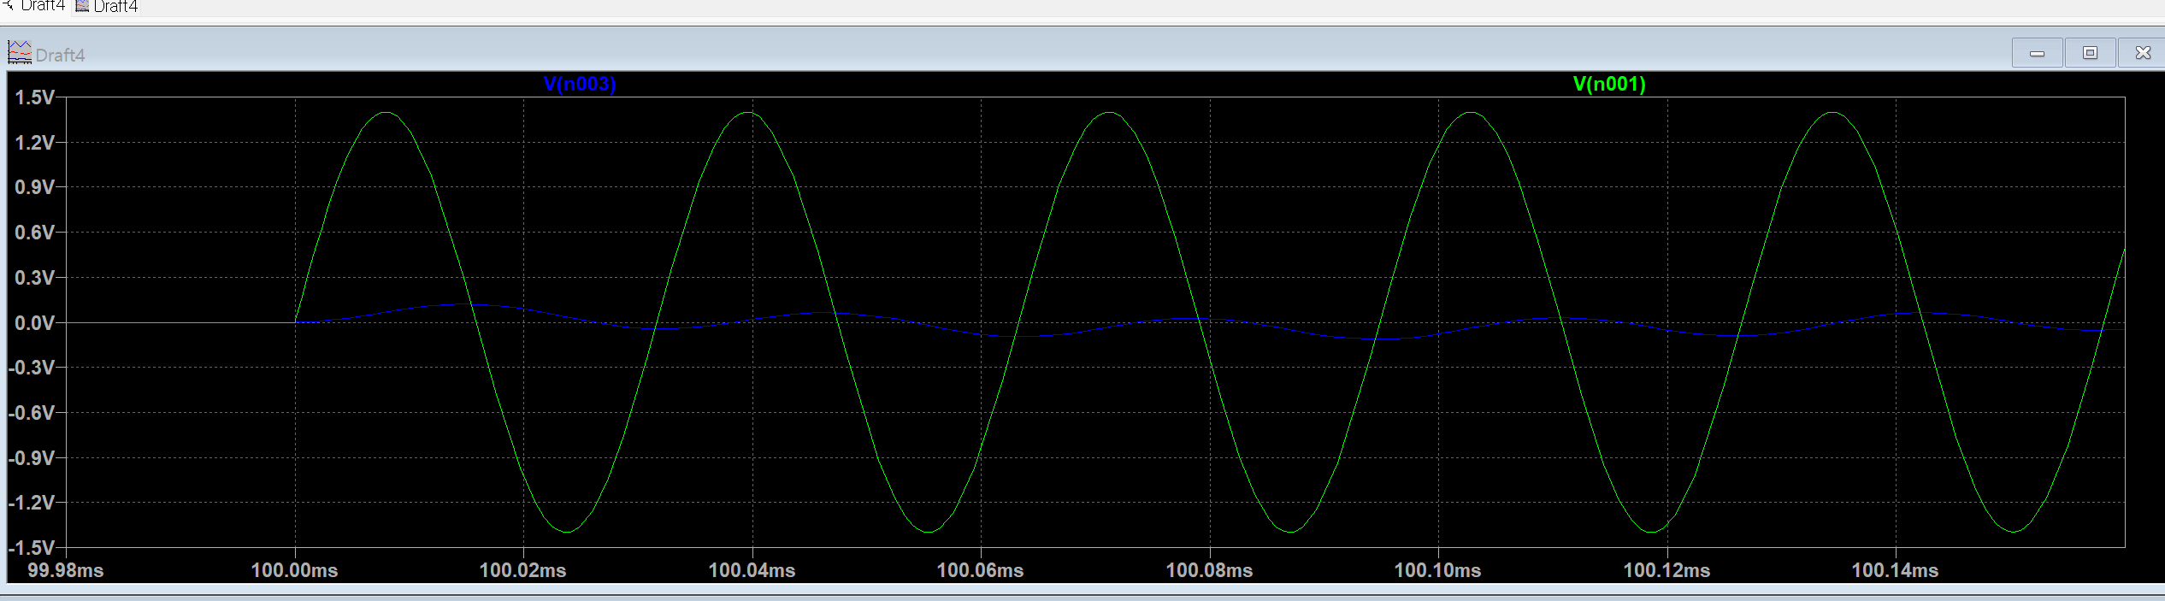

위상이 거의 같음을 알 수 있다.

5) 

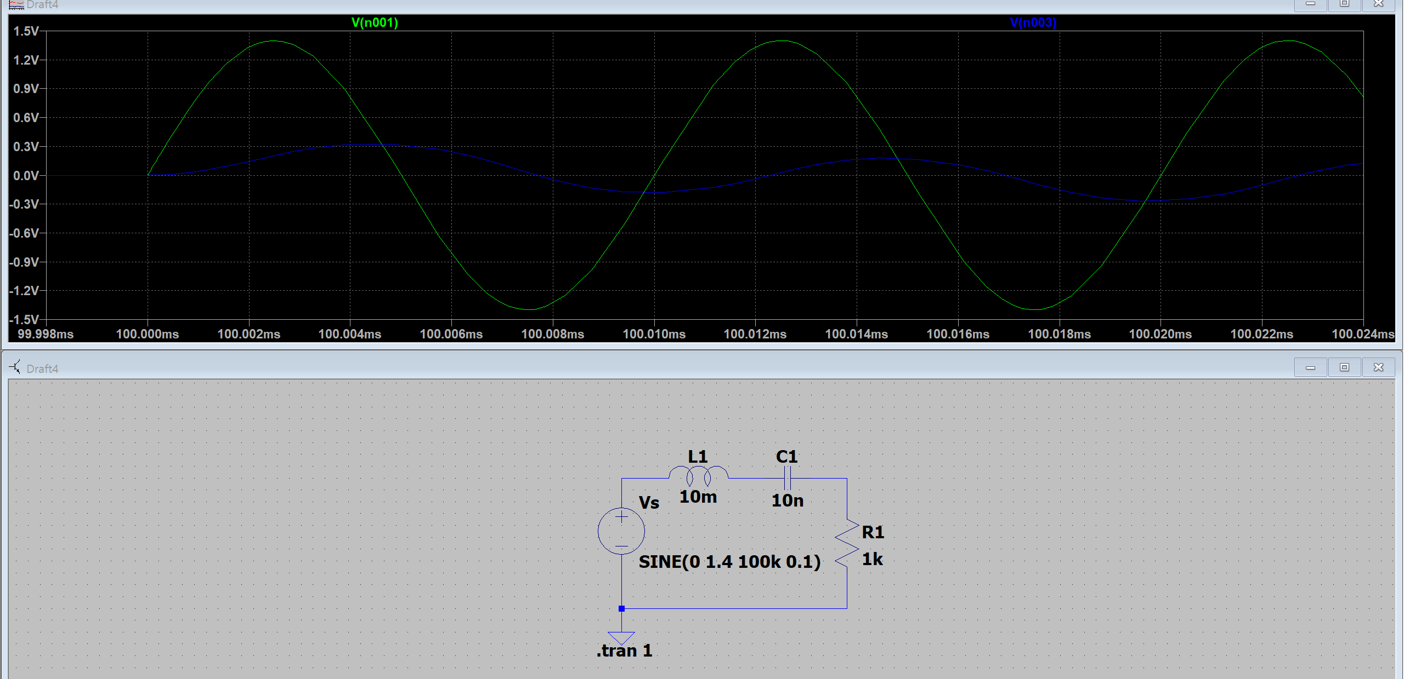

6) 

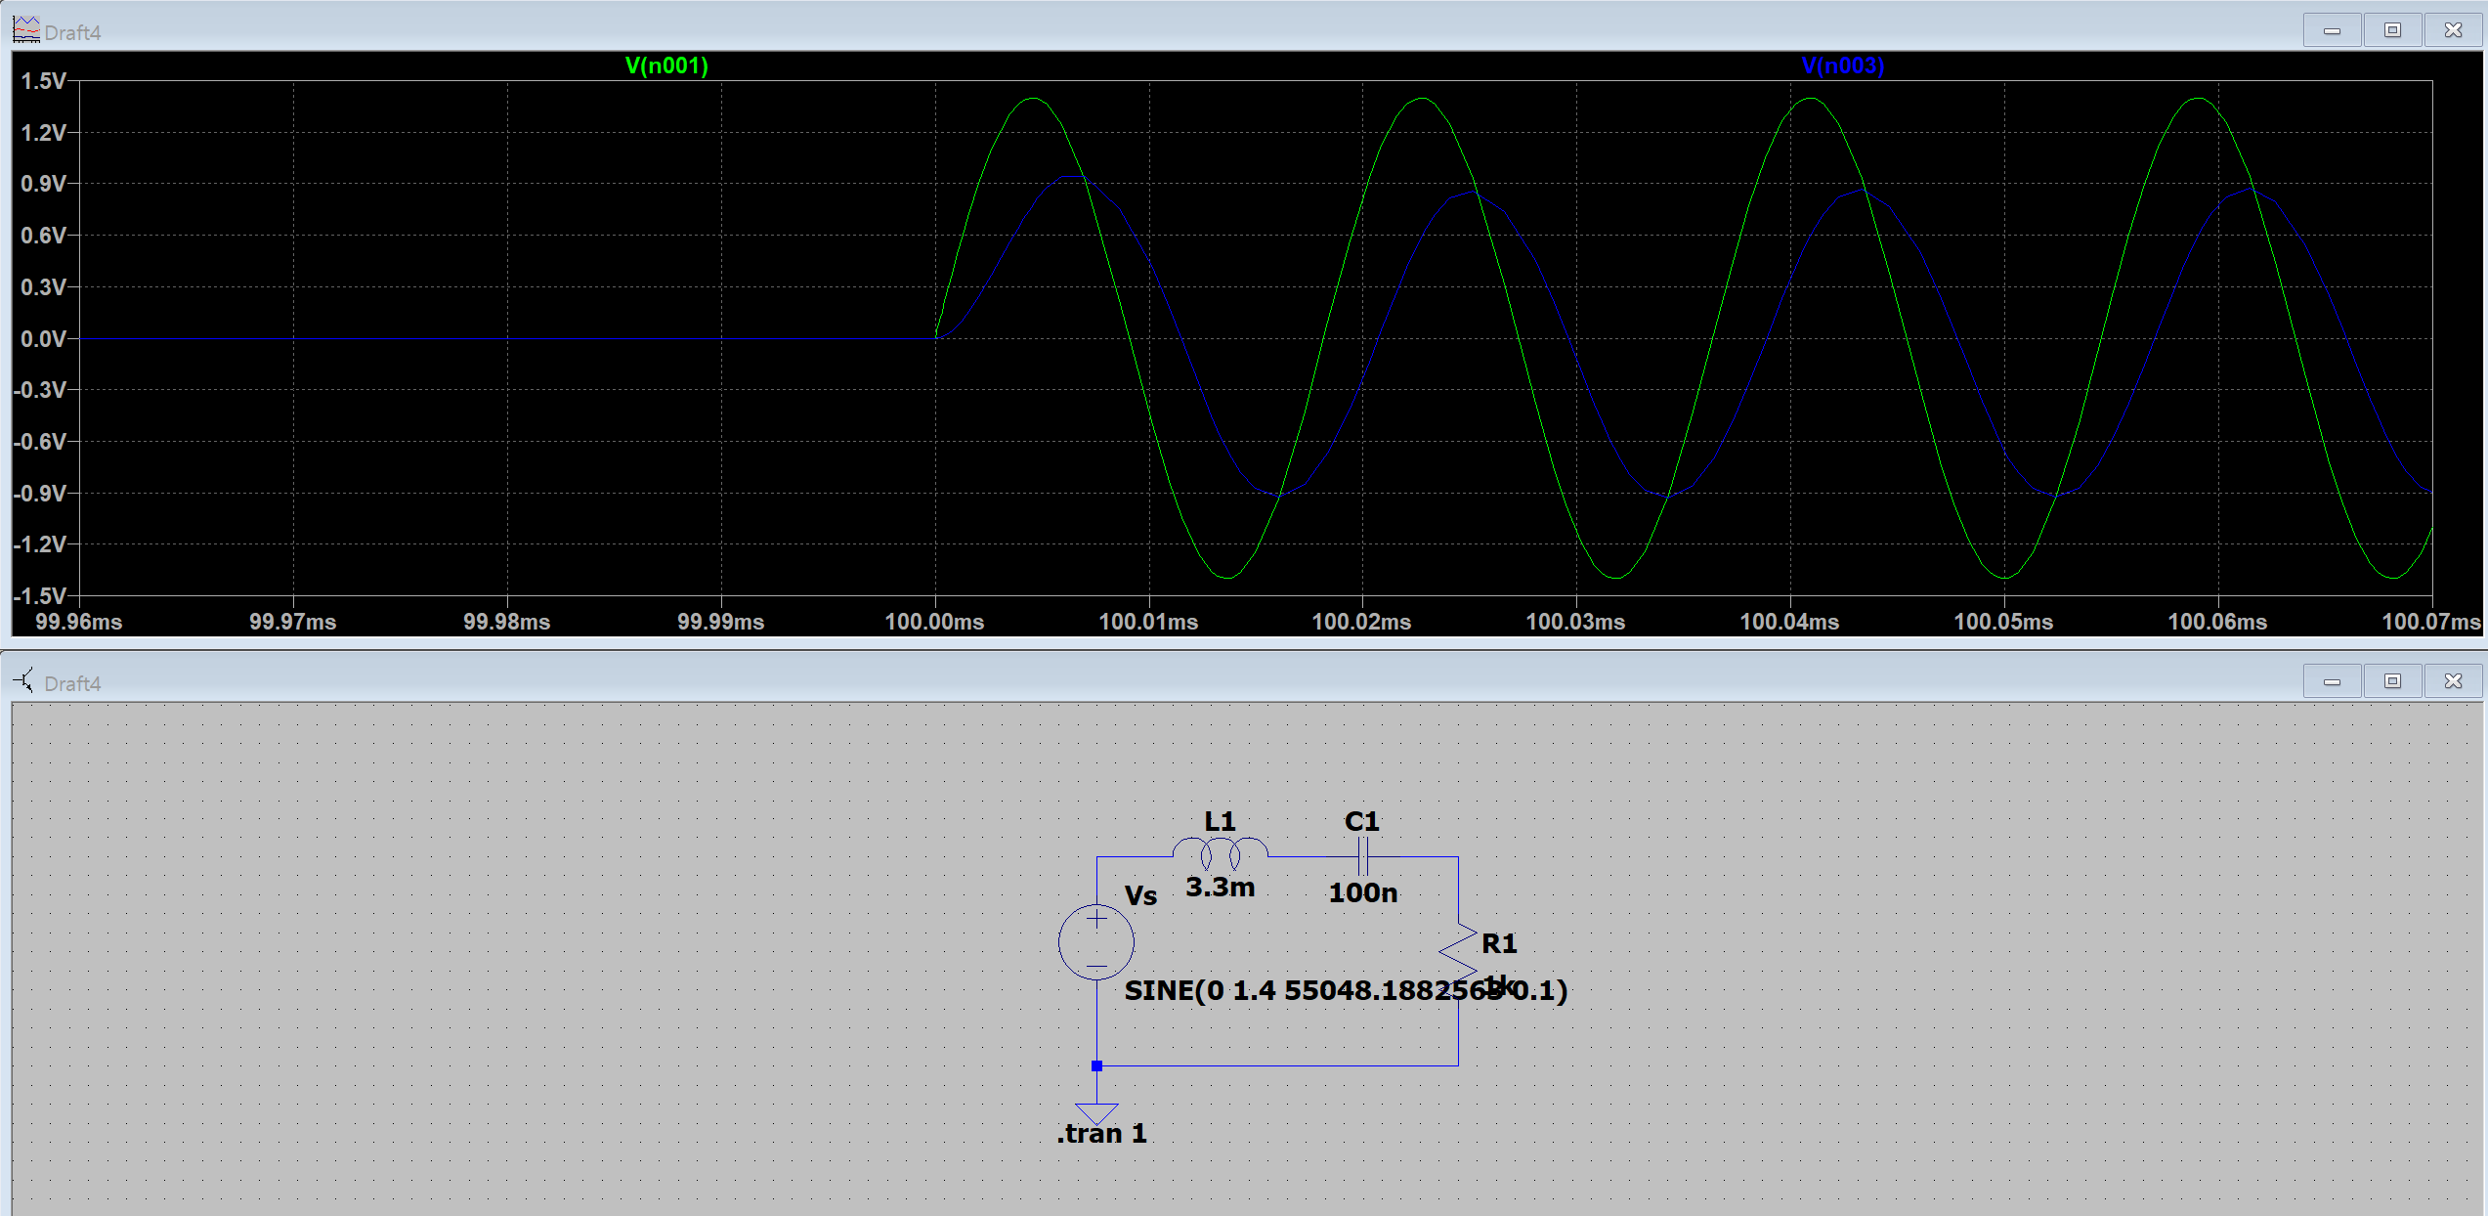

7) 

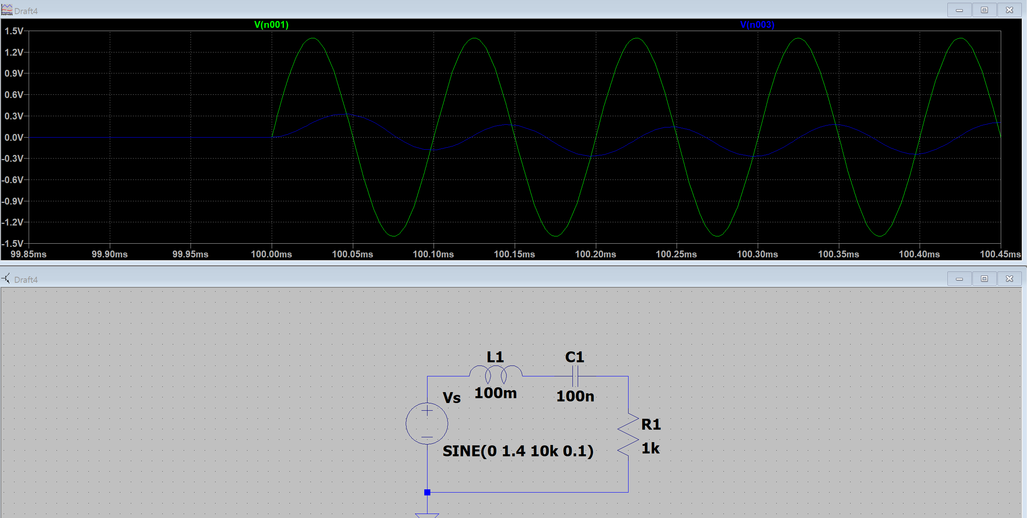

1)

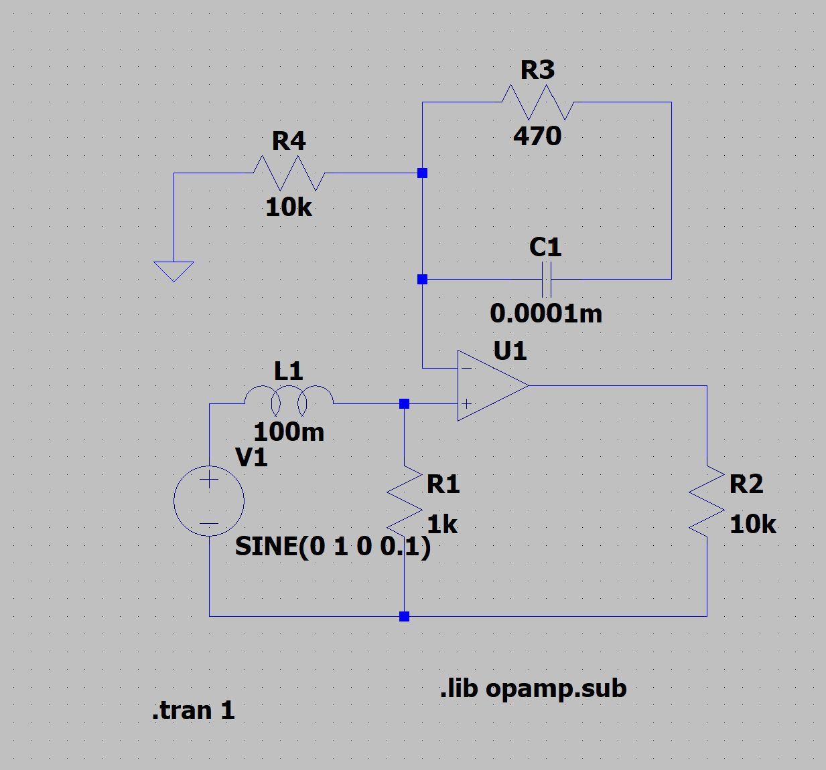

3) 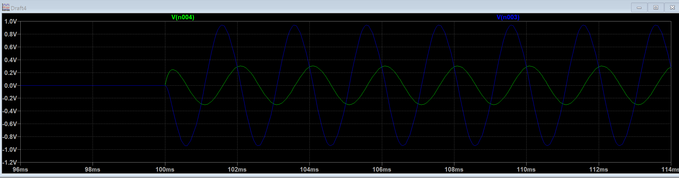

4) 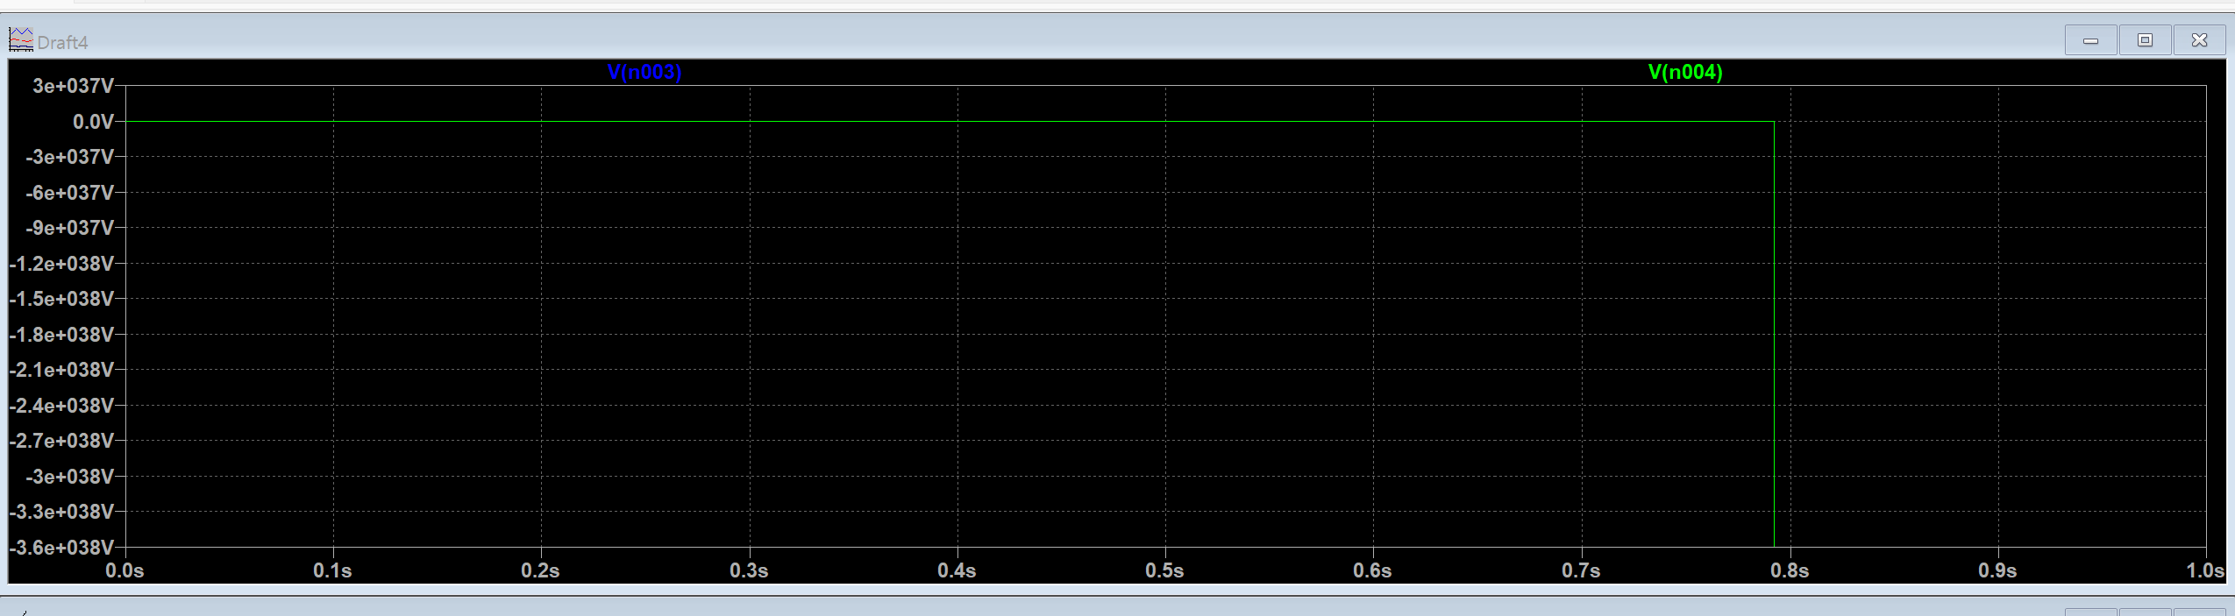

5) 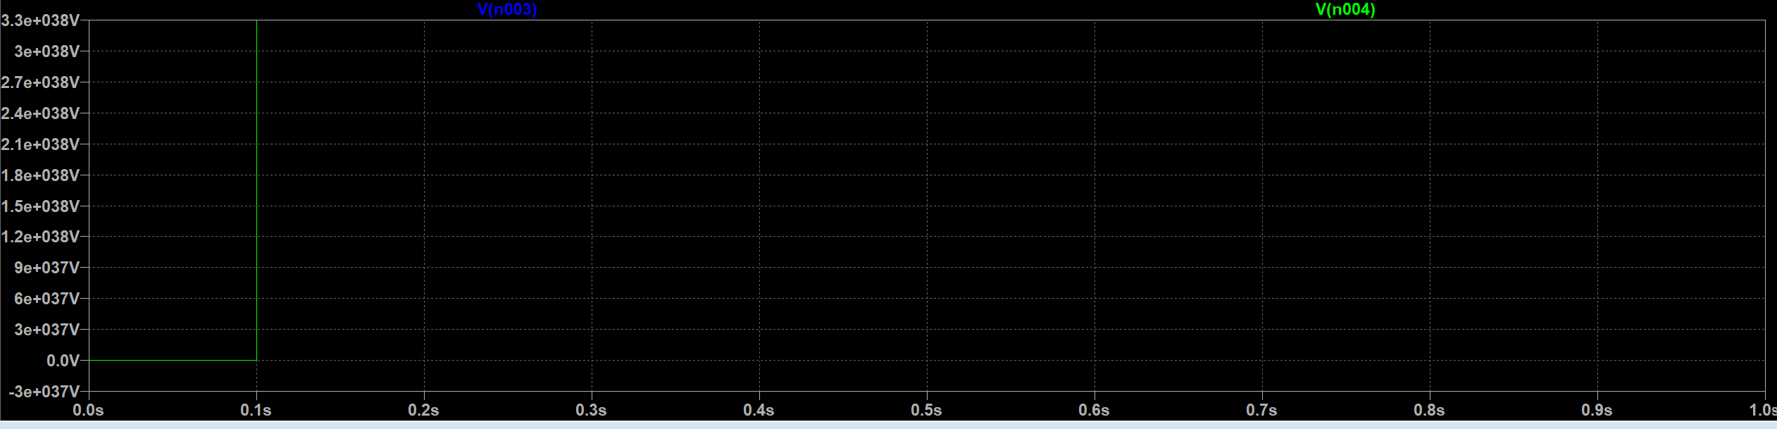

6) 